Key User 操作手冊

MM-IM-0040
生產退料作業

文件修改紀錄
版本 | 修改內容 | 作者 | 日期
1.0 | 新建立 | Mark | 2025/10/27

目錄
目錄 2
1、工單退料-ZMM047 3
2、生產退料作業-MIGO 4

課程主題 | 1、工單退料-ZMM047
交易代碼 | ZMM047
路徑 | 直接輸入T-Code
- 直接輸入T-code。 |  | 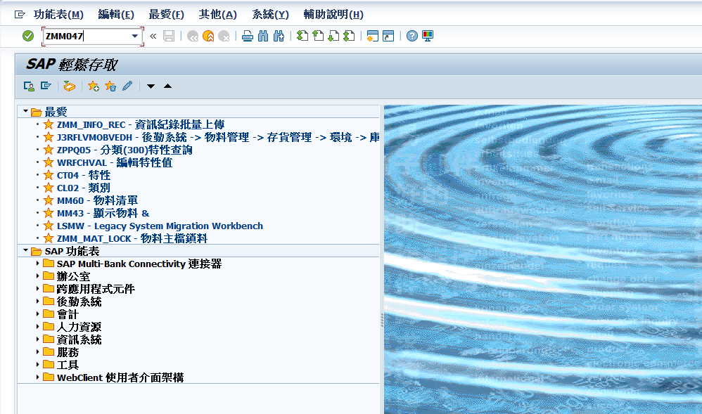  1
- 輸入查詢條件。  - 點擊執行後會依照輸入的條件查詢出清單。 |  | 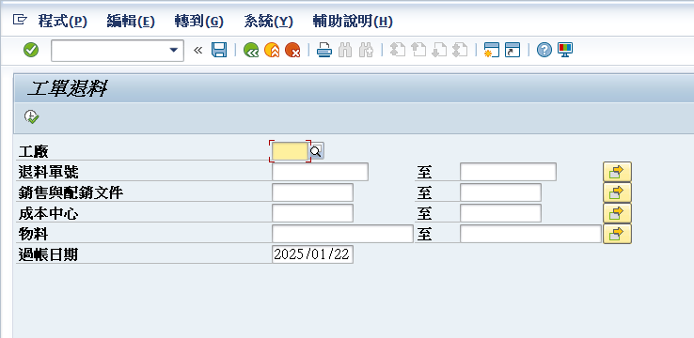  1  2
- 選擇需要過帳的退料單。  - 點擊POST按鈕進行過帳。  - 過帳後會顯示成功/失敗  綠燈:成功  紅燈:失敗 |  | 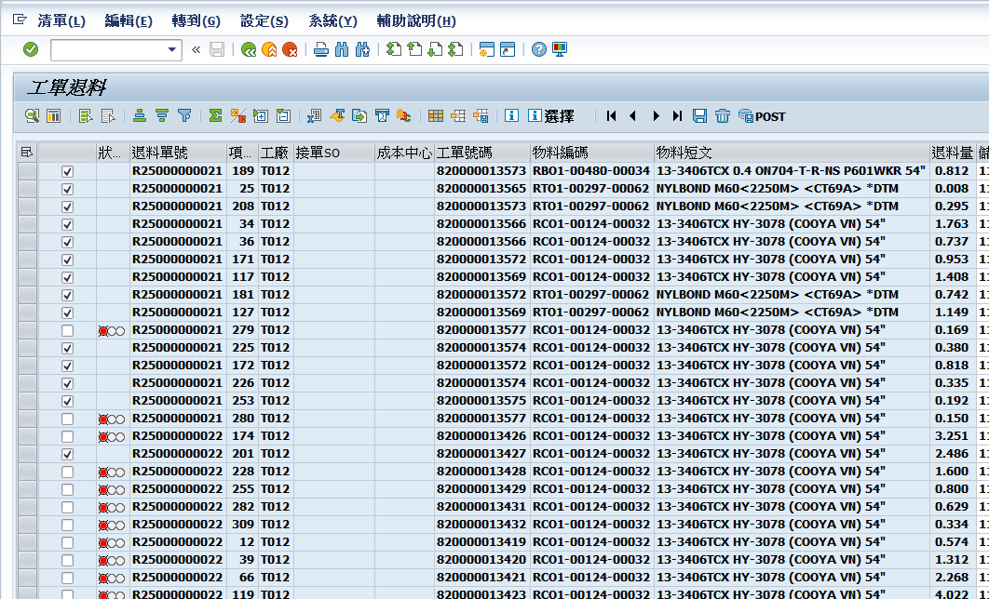  2  3  1

課程主題 | 2、生產退料作業-MIGO
交易代碼 | MIGO 或 MIGO_GI
路徑 | 後勤系統物料管理存貨管理物料異動MIGO物料異動
- 展開路徑進入此功能或直接輸入T-code。 |  | 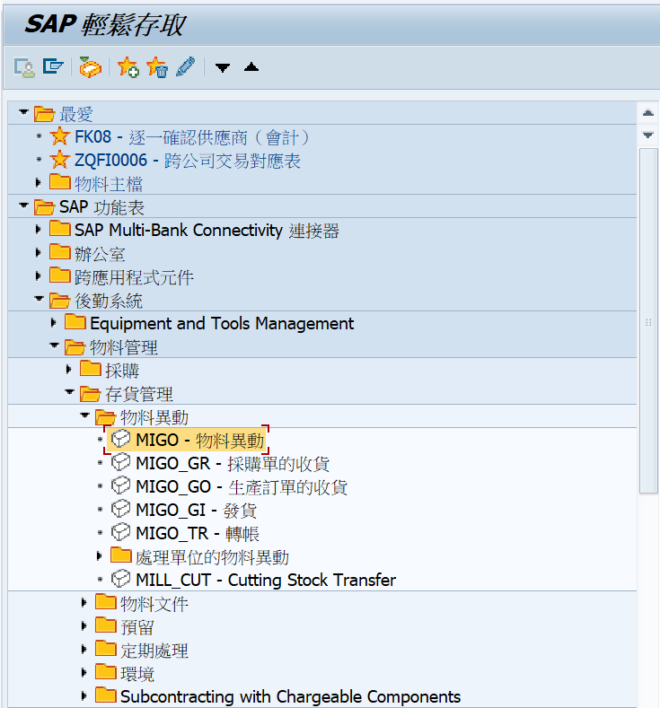  1
- 作業類型: A07 發貨。  - 參考單據: R10 其他。  - 異動類型: 262 工單退料。  - 輸入完畢按ENTER。 |  | 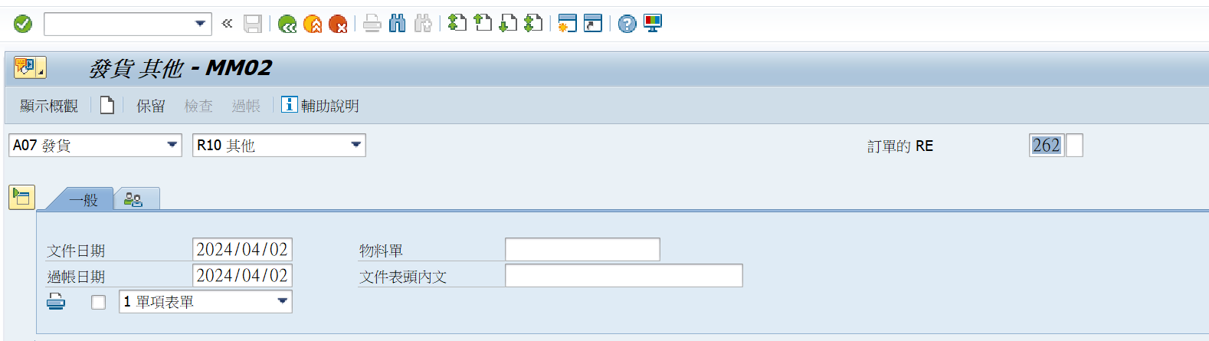  4  3  2  1
- 文件日期: 系統預設帶入系統日期。  - 過帳日期: 系統預設帶入系統日期，為存貨的過帳日，拋轉到會計傳票上的計帳日期。  - 文件表頭內文: 可輸入備註。 |  | 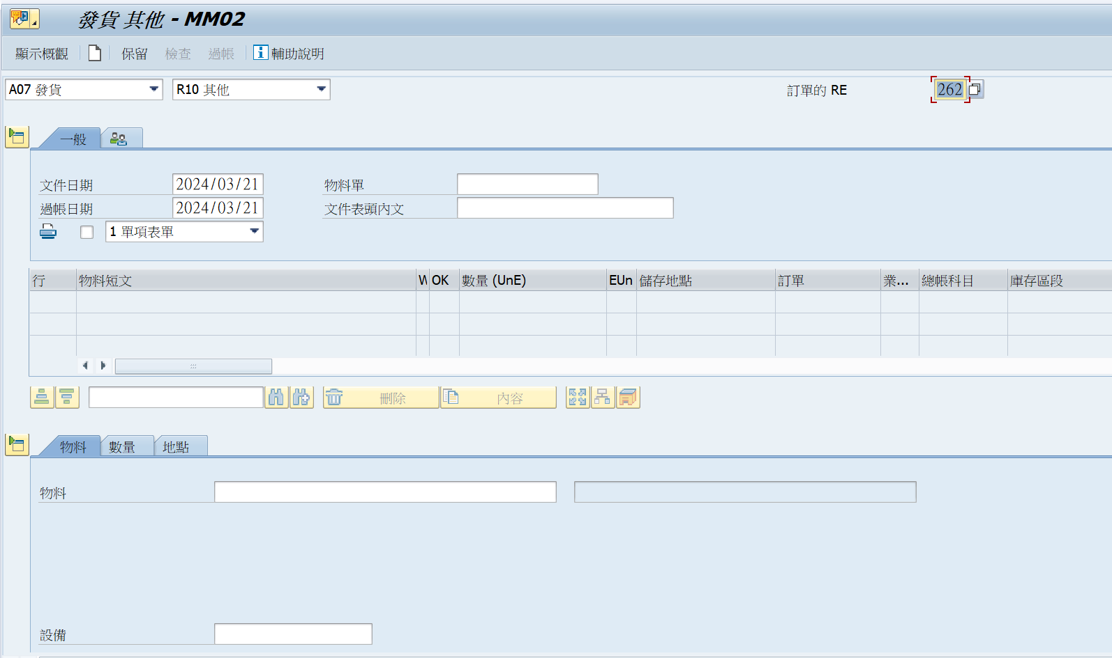  3  2  1
- 物料: 輸入要退的物料。 |  | 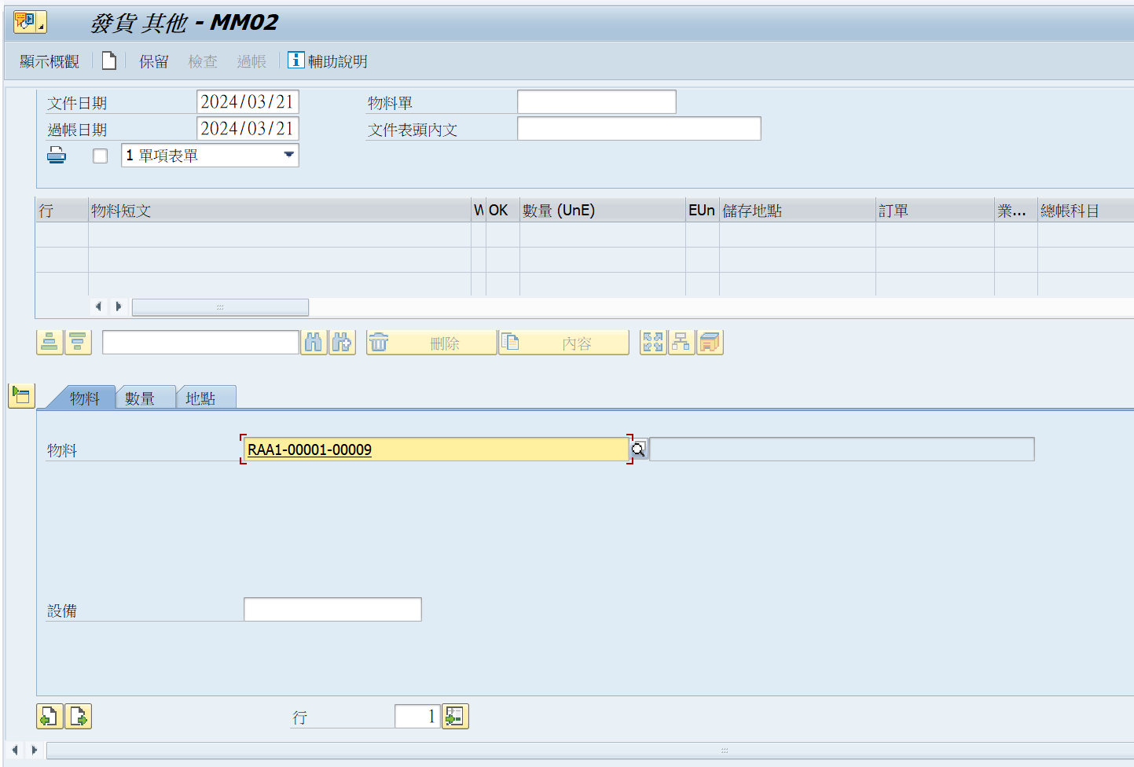  1
- 可切換到。  - 登錄之單位數量: 輸入退貨數量。  - 項目確定: 打勾，才表示此項次確認要收貨。 |  | 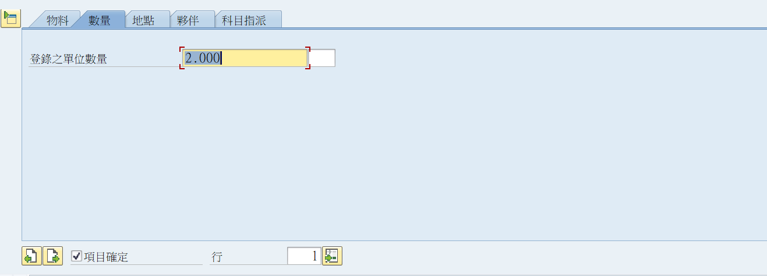  1  3  2  1
- 切換到  - 工廠: 輸入要退到的工廠。  - 儲存地點: 輸入要退到的儲存位置。  - 內文: 為項目的內文備註。 |  | 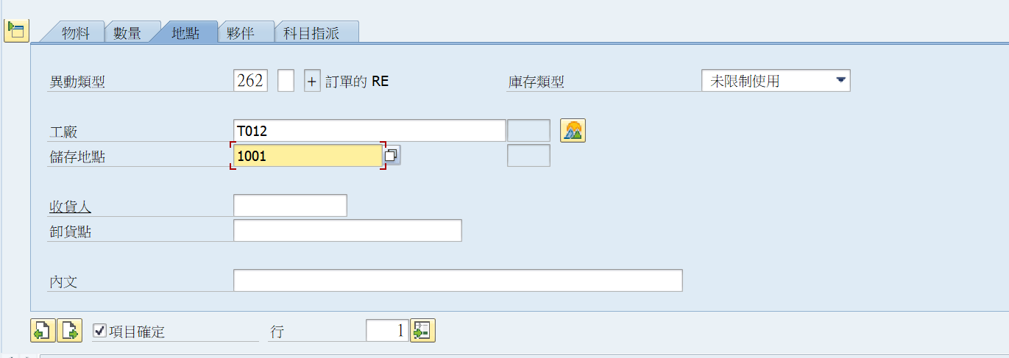  4  3  2
- 切換到。  - 訂單: 必輸，放工單號。 |  | 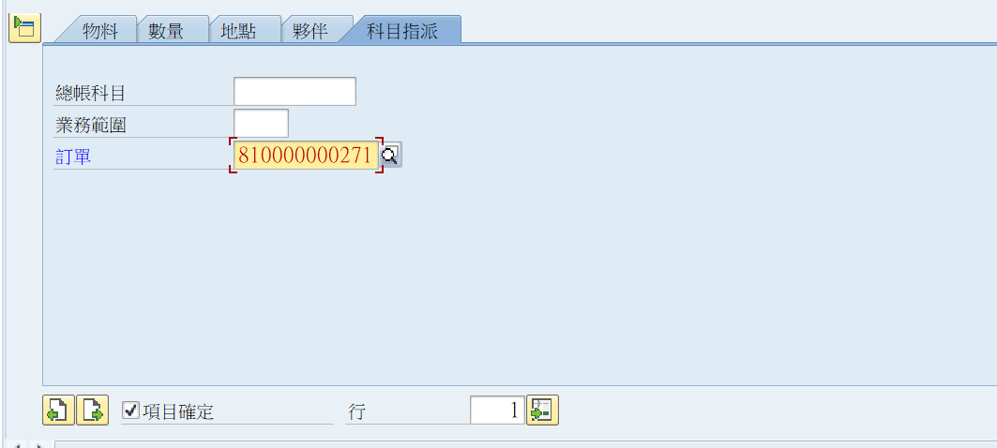  2  1
- 按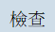 系統會檢查輸入的資料是否有誤。  - 按系統執行實際帳務處理。  - 按與按是相同功能。 |  | 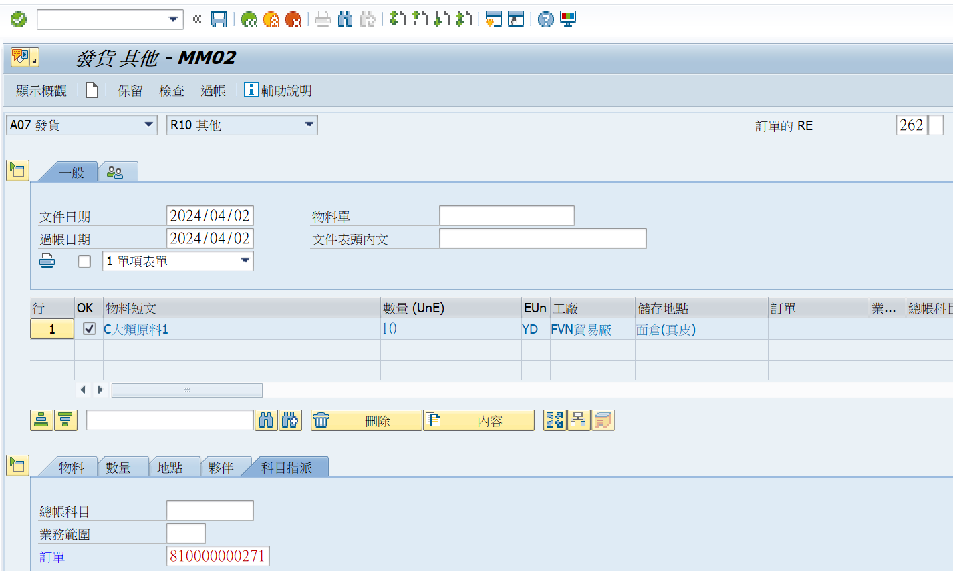  3  2  1
- 系統顯示過帳的物料文件成功訊息。 |  | 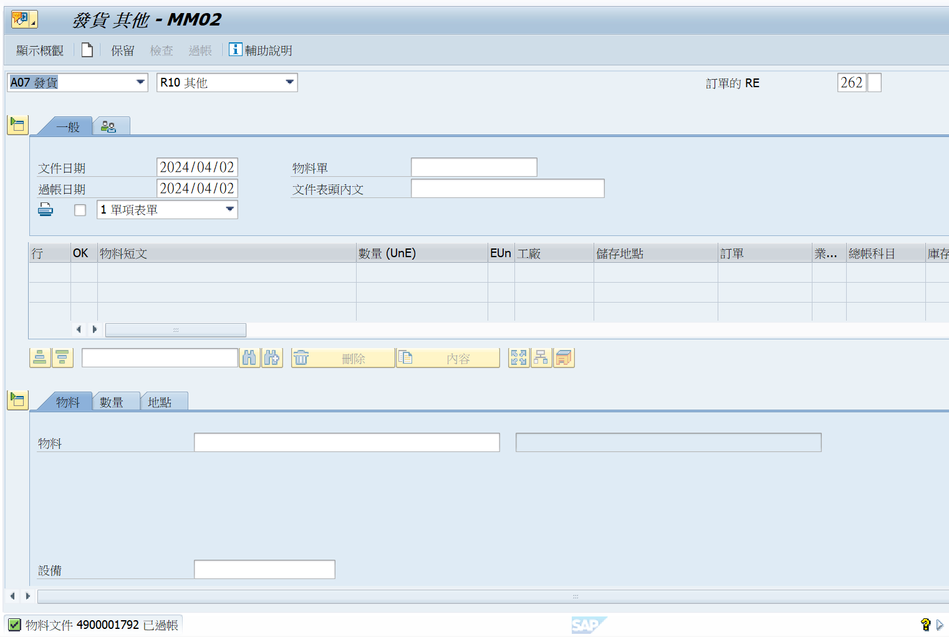  1

